Date | 08/04/2026
Version | 4


CYCLE D’INNOVATION
Cahier des Charges Projet
Sessions 2025-26

Niveau d’Apprentissage |  | ☐ | B3 | X | M1-B1 | ☐ | M2-SN2
Projet | Code | G2427-31
Projet | SGroupe | Groupe 31
Alias Projet |  | SmartinboxIA – Traitement automatique de mail
Liste du(es) membre(s)  de l’équipe |  | MARCOS-FAURE Axel (B1)
 |  | SANCHEZ Cedric (M1 EISI DEV)
 |  | GUINEL Pierre-Louis (M1 EISI IA)
 |  | BULKAN Mélanie (M1 CDPIA)
 |  | DOREAU Thibaut (M1 EISI IA)

Table des matières

1. Présentation de l’entreprise (startup) et de la Solution 3
1.1. Les objectifs attendus 6
1.2. Les cibles (Persona) 7
2. Les Solutions Concurrentes 8
3. Développement de votre Solution 9
3.1. Caractéristiques, Fonctionnalités et Contraintes 9
3.2. Découpage Fonctionnel, Stack Technique, Sécurisation et RGPD de votre Solution 11
4. Charte Graphique de la Solution 13
5. Les Matériels ou Fournitures nécessaires 15
6. Les Spécificités et les Livrables de la solution en exploitation 16
7. Le Planning et la Gestion du Projet 17

Présentation de l’entreprise (startup) et de la Solution

Date de création | 05/04/2025
Activité principale | Développeur de logiciels

Logo
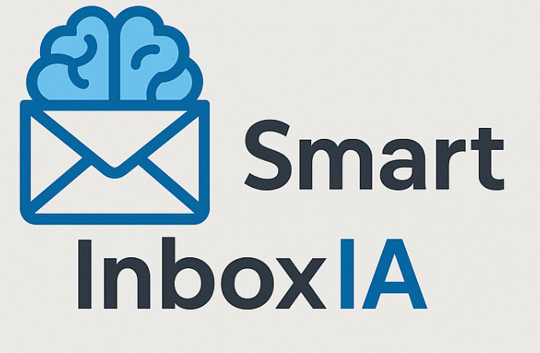

Description de votre Solution
Notre solution vise à automatiser le traitement et la gestion des emails en rendant cette tache beaucoup plus agréable et ludique !

Tout d’abord, nous aurons un objet connecté (IoT) intégrant une intelligence artificielle de traitement et de gestion des emails, affiché sur un écran ESP32 tactile 5 pouces embarqué dans un boîtier imprimé en 3D. L'utilisateur interagit avec une mascotte virtuelle gamifiée appelée « PIPOU » (système d'XP et de niveaux) qui rend le tri des mails ludique et motivant.

Le cœur de la solution repose sur le boîtier IoT qui affiche en temps réel les emails reçus, les résumés générés par l'IA, des suggestions d'actions (répondre, supprimer, transférer) et la mascotte PIPOU. L'IA embarquée filtre les spams, catégorise les mails, détecte les urgences et propose des réponses automatiques. Côté back-end, nous utilisons n8n pour les workflows, une interface web pour le paramétrage utilisateur, et un module IA (machine learning / LLM) pour le traitement intelligent des mails et pièces jointes (OCR).
L'aspect gamification est central : la mascotte PIPOU démarre au niveau 1 sous forme d'œuf et évolue au fur et à mesure que l'utilisateur trie ses mails. Chaque action (lecture, réponse, suppression de spam, confirmation de suggestion IA) rapporte de l'XP. L'objectif « Inbox Zero » est récompensé visuellement. Ce système encourage l'utilisateur à gérer activement sa boîte mail au quotidien.

Le boîtier imprimé en 3D est au cœur du projet. Il embarque un écran tactile affichant l'interface SmartInbox IA avec la mascotte PIPOU. L'utilisateur peut consulter ses mails, voir les résumés IA, accepter ou refuser les suggestions, supprimer les spams et proposer des réponses, le tout directement depuis le boîtier posé sur son bureau. La mascotte gagne de l'XP à chaque interaction, monte en niveau et évolue visuellement. À terme, elle sera liée à un chatbot pour que l'utilisateur puisse discuter avec elle comme si c'était une vraie personne.

Valeurs véhiculées par l’entreprise
Efficacité, simplicité, accompagnement

SmartinboxIA
Dans une époque de plus en plus digitalisée, certaines entreprises reçoivent plusieurs millions de mails par ans. Et elles doivent employer des dizaines voire des centaines de personnes pour gérer leurs boites mails. Tout cela à un cout, en termes de temps et d’argent. De plus, il y a la notion de SLA notamment le temps de réponse à ces mails qui intervient. Puisqu’un personnel humain peut être saturé durant les heures de pointes et “ne rien faire” durant les périodes creuses où peu de mails sont envoyés/reçus. Sans parler des “erreurs humaines” (mails non traités car non lus, déplacés dans le mauvais dossier par erreur, etc.) et des limites de connaissances de la part de certains secrétaires pour traiter des mails ayant des questions techniques.
Nous voulons donc automatiser tout ça. Grâce à notre solution, les entreprises gagnerons en qualité de service et en réactivité tout en faisant des économies.

Produit(s) et/ou Service(s) vendu(s)
Trois offres personnalisées :

Self Hosted, Cloud et Boîtier Compagnon IoT.

Les offres Self Hosted et Cloud incluent un site de gestion/paramétrage de l'automate fourni comme interface utilisateur, ainsi qu'un accompagnement personnalisé et la création d'un workflow adapté sur mesure au besoin de l'entreprise.

L'offre Boîtier Compagnon intègre l'algorithme SmartInboxIA dans un objet physique (ESP32 + écran tactile 5 pouces + boîtier 3D) avec la mascotte PIPOU gamifiée. Ce compagnon sera disponible dans plusieurs couleurs et formats (inspiré des animaux). Il se pose sur le bureau et permet de gérer sa boîte mail de manière ludique sans ouvrir d'ordinateur.

Nous proposons également un forfait horaire de « conseils / accompagnement » pour les entreprises qui veulent créer leur propre solution IA de gestion de mails en interne, sans passer par notre solution.

Analyse de l’existant :
Actuellement, il n’y a que TRÈS PEU d’entreprises qui proposent aux entreprises de mettre en place une solution de gestion/automatisation de leurs boites mails. Et aucun logiciel performant en open source ou gratuit. Sans parler de la mascotte qui ajoute un côté innovant.

C’est une problématique réelle et croissante auxquels font face les grandes entreprises et souvent leur solution va être d’employer de plus en plus de personnes pour gérer leurs mails ou investir dans leur propre solution de traitement de mails (couteux et nécessite du savoir-faire). C’est le cas de la MAIF avec “Mélusine” qui est une solution développée en python en interne, rendue open source sur GitHub et actuellement dépréciée et abandonnée (pas mise à jour). Leur code sur GitHub ne marche même plus...
Et il n’y a aucun autre “projet avec de l’IA pour automatiser les mails” open source.

Il existe actuellement deux (seuls) conçurent à notre start-up : OWI MAIL et GOLEM IA.
Les deux sont très difficiles à trouver sur internet, surtout OWI MAIL qui se base sur d’anciens algorithmes pour le traitement de mails et qui est adopté majoritairement par les grandes et anciennes entreprises. Nous aurons l’avantage d’être plus moderne et à la pointe de la technologie (IA) qu'OWI MAIL.
Concernant GOLEM IA, leur solution est parfaite mais coute... au moins 100 000€ à l’année ! Un budget énorme et qui augmente en fonction du nombre de mails traités.

Nous n’avons pas d’informations concernant les tarifs d’OWI MAIL mais ils doivent aussi être autour d’un prix à 6 chiffres voire plus élevée du fait de leur ancienneté et leur collaboration avec les plus grandes entreprises.

Concernant les boitiers “compagnon”, des solutions existent déjà mais aucune ne semble avoir de fonctionnalité aussi avancées IA de traitement de mail.

Les objectifs attendus

Objectifs Qualitatifs
Personnalisation du traitement des emails via un paramétrage par interface utilisateur (site web) et via le boîtier IoT, satisfaction client augmentée, réduction de la charge mentale des équipes, optimisation des processus internes, engagement utilisateur accru grâce à la gamification (XP, niveaux, Inbox Zero).

Objectifs Quantitatifs
Réduction du temps de réponse, amélioration des SLA, diminution des coûts de gestion des mails, réduction du taux de non-réponse, augmentation du taux de traitement quotidien des mails grâce à la motivation par le système d'XP.

Les cibles (Persona)

Futur(s) Utilisateur(s) de votre solution (Persona)
S'adresse essentiellement aux grandes entreprises souhaitant automatiser le traitement de leurs mails (offres Self Hosted et Cloud).

Mais peut s'adresser aussi aux personnes aisées, entre 30 et 40 ans. Surtout des commerciaux, patrons (ceux qui reçoivent beaucoup de mails) souhaitant avoir un peu plus de temps libre. Catégorie sociale élevée. Vie chargée.

Concernant le boîtier compagnon PIPOU, il s'adresse plutôt aux jeunes ou aux ados. Entre 16 et 25 ans. Des étudiants, apprentis ou auto-entrepreneurs qui reçoivent des mails et ont un EDT chargé. Des passionnés de la tech, des curieux ou simplement des personnes désirant augmenter leur productivité de manière ludique. Le côté gamification (XP, niveaux, mascotte qui évolue) cible particulièrement les utilisateurs sensibles aux mécaniques de jeu.

Les Solutions Concurrentes

Nom | Power Automate
Caractéristiques
Plateforme d’automatisation pouvant intégrer de l’IA.
Eléments différenciants
Nécessite d’y passer du temps voire des compétences techniques pour faire un workflow fonctionnel. N’intègre pas d’IA entrainé/personnalisé au besoin. A un cout d’hébergement de 201€/mois mais avec un nombre d’utilisateurs et de requêtes limités. (Voir tableau ci-dessous). Ce qui peut vite rendre la solution non rentable car surcout. Et inefficace pour les cas où une IA a besoin d’être entrainée.
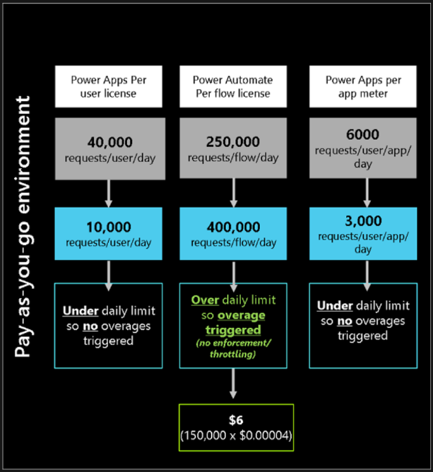
…

Nom | Zapier, Make, N8N, etc..
Caractéristiques
Ce sont des solutions de création de workflow un peu comme PowerAutomate.
Eléments différenciants
Ils ne s’appliquent pas spécifiquement au traitement de mails et ont besoin de compétences et de temps pour les mettre en place. Pas d’IA. De plus, Zapier et Make sont payant en self hosted et limités à un certain nombre de “task” par mois.

Nom | Melusine
Caractéristiques
Code open source sur GitHub provenant de la Maif. Permet de traiter des mails. Fait en python.
Eléments différenciants
Le projet était intéressant. Fondé en 2019. La Maif avait développé son propre algorithme de traitement de mail utilisant des réseaux de neurones et mis tout le code gratuitement sur GitHub. Cependant, de nombreux packages ont été retirés et dépréciés au point où aujourd’hui, le projet n’intègre plus de partie IA et le code est devenu inutile.
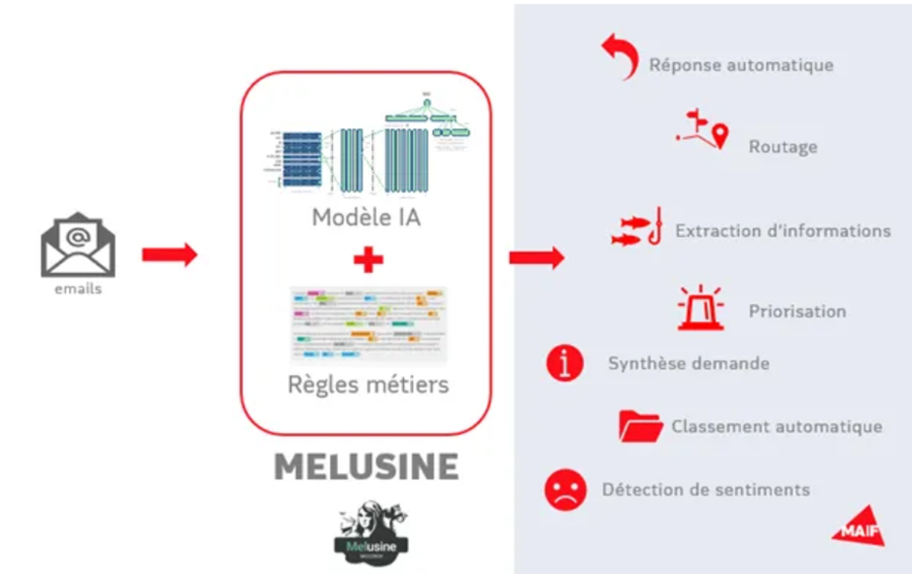

Nom | OWI Mail
Caractéristiques
Entreprise proposant une solution de traitement de mails. Solution utilisée par Nataxis Assurance, BNP Paribas, Groupama...
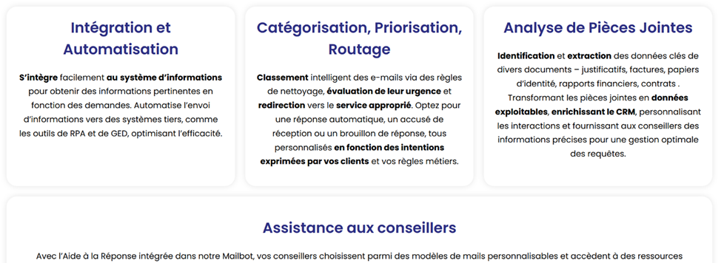
Eléments différenciants
Solution ancienne, pas d’IA a proprement parlé mais des “algorithmes basés sur du Machine Learning”. Pas d’information sur les tarifs mais à l’air d’être très cher. (Ils sont très difficiles à trouver)

Nom | GOLEM IA
Caractéristiques
Entreprise proposant une solution de traitement de mails. Start up fondée par des étudiants.
Eléments différenciants
IA personnalisée, rapport d’analyse sur les mails traités, les messages catégorisés, etc.
Options supplémentaires pour le traitement de documents, analyse d’image, bdd, connexion avec des API, etc...
Accompagnement de A à Z par leur équipe pour la mise en place de la solution.

Ce conçurent est parfait, sauf pour ces tarifs. Minimum 100 000€ / ans (hors options).

Développement de votre Solution

Caractéristiques, Fonctionnalités et Contraintes

Caractéristiques - Type de solution
☐ | Solution purement Applicative
X | Solution Matérielle et Logicielle
☐ | Solution Infrastructure Informatique
X | Solution autre (précisez) | En fonction de l’offre : Self Hosted ou Cloud  De base, il s’agit d’une solution purement applicative + un accompagnement personnalisé. Mais nous proposons aussi une offre avec une mascotte intégrée dans un boitier physique.

X | Solution Propriétaire Payante
☐ | Solution Gratuite
☐ | Solution Libre

Caractéristiques - Catégorie(s) de la solution
☐ | Antivirus |  | ☐ | Courrier électrique
☐ | Navigateur Internet |  | ☐ | Messagerie Instantanée
☐ | Voix sur IP (Skype) |  | ☐ | Photo
☐ | Bureautique |  | ☐ | Lecture audio/vidéo
☐ | Jeux |  | ☐ | Dessin / Graphisme
☐ | Torrent |  | ☐ | Mixage / Montage
X | Autre (précisez) | Automate de traitement de mails avec boitier IOT

Fonctionnalités de la solution
- Tri automatique des mails
- Transfert automatique
- Génération de réponses (avec bouton « Proposer des réponses » sur le boîtier)
- Gestion des SLA
- [option] Analyse des emails (antivirus, spam) — détection de spam intégrée avec signalement visuel sur l'écran
- Insights (Dashboard affiché sur le site web interface utilisateur)
- Intégrations multi plateformes (CRM, calendriers, Teams, etc.)
- Traitement des pièces jointes (OCR)
- Suivi et relances automatiques
- Multi langues
- Résumé IA de chaque email affiché directement sur l'écran ESP32
- Suggestions IA d'actions (répondre pour confirmer, supprimer, transférer) affichées sur l'écran
- Filtrage intelligent des spams avec indication visuelle (ex : « Il s'agit d'un spam »)
- Mascotte virtuelle « PIPOU » qui évolue (œuf → formes avancées) en fonction du tri et de l'activité
- Système d'XP et de niveaux pour motiver l'utilisateur (ex : Niv.1 — Œuf)
- Objectif « Inbox Zero » récompensé (badge affiché sur l'écran)
- Boutons d'interaction directe sur l'écran tactile (Supprimer, Proposer des réponses)
- Affichage du message original en option (accordéon « Afficher le message original »)
- Compteur de mails non lus et filtres (Tous, Non lus, Urgents, IA triés)
- Barre de statut (WiFi, heure, Inbox) sur l'écran du boîtier

Contraintes de la solution
- Dépend de la qualité des données d'entrée
- Limites de l'apprentissage IA (l'accuracy à 100 % n'existe pas)
- Sécurité et confidentialité des données (pour la version cloud)
- Connectivité WiFi requise pour le boîtier IoT
- Contraintes matérielles de l'ESP32 (mémoire, puissance de calcul limitée, affichage sur écran 5 pouces)
- Autonomie et alimentation du boîtier (USB ou batterie)

Découpage Fonctionnel, Stack Technique, Sécurisation et RGPD de votre Solution

Découpage Fonctionnel
SiteWeb : HTML/CSS, Next.js, React.js Fonctionnalités associées :
- Dashboards pour afficher les statistiques globales de la boîte mail, le nombre traités, le temps de réponse, etc.
- Paramétrage des workflows n8n
- Gestion des modèles de réponse automatique (prompt système)
- Vue des emails traités (historique) en temps réel
- Paramétrage des intégrations externes et credentials
IA : Python, Pandas, Spark, Scikit-learn, RAG, Ollama (LLM local) Fonctionnalités associées :
- Analyse des emails
- Classification
- Génération de réponses automatiques
- Génération de résumés IA pour chaque mail
- Suggestions d'actions contextuelles
- Détection de spam intelligente
- Apprentissage automatique (machine learning)
OCR (pièces jointes) : Python, Tesseract, OpenCV Fonctionnalités associées :
- Analyse et catégorisation des pièces jointes
- Extraction du contenu des pièces jointes
Workflow : n8n Fonctionnalités associées :
- Dépend du besoin métier de l'entreprise
- Création de workflows personnalisés
- Automatisation des actions, chaînage
- Connectivité, multiplateforme
Firmware IoT (ESP32) : Fonctionnalités associées :
- Affichage de la liste des mails avec statut lu/non lu
- Affichage des résumés IA et suggestions d'actions
- Affichage et animation de la mascotte PIPOU
- Gestion du système d'XP, niveaux, progression
- Boutons d'interaction (Supprimer, Proposer des réponses, Afficher le message original)
- Filtres (Tous, Non lus, Urgents, IA triés)
- Communication API avec le back-end (WiFi)

Stack Technique
SiteWeb : HTML/CSS, Next.js, React.js

IA : Python, Pandas, Spark, Scikit-learn, RAG, Ollama (LLM local)

OCR (pièces jointes) : Python, Tesseract, OpenCV

Workflow : n8n

Base de données : MySQL

Hardware : ESP32 avec écran tactile 5 pouces (Elecrow), boîtier imprimé en 3D

Firmware ESP32 : interface SmartInbox IA (affichage mails, résumés IA, mascotte PIPOU, boutons d'interaction, système d'XP/niveaux), communication API avec le back-end via WiFi

Sécurisation
Site Web : HTTPS
Authentifications OAuth 2.0 ou JWT (sécurité automatique pour les credentials secrets dans n8n)
Les bases de données seront configurées pour chiffrer les données sensibles et les pièces jointes.
Nous veillerons à être conformes aux normes de sécurité.
De plus, nous veillerons à bien sécuriser les données utilisateurs, les chiffrer et les anonymiser pour les informations sensibles. Respecter le concept de privacy by design ainsi que la RGPD. La version self hosted ne collectera aucune donnée.
Communication entre le boîtier IoT et le back-end sécurisée en HTTPS. Aucune donnée email n'est stockée localement sur l'ESP32 (affichage uniquement en mémoire volatile).

RGPD
Un accord de confidentialité et de collecte des données devra être signé en amont.
Il faudra un consentement explicite et éclairé dans le cas d'une offre Cloud.
Pour l'offre Self Hosted, toutes les données utilisateurs restent en interne de l'entreprise vu que c'est eux qui hébergent la solution et la base de données.
Pour le boîtier IoT, aucune donnée personnelle n'est stockée sur l'appareil. Les mails sont récupérés et affichés en temps réel via l'API, sans persistance locale.
Nous ne revendrons en aucun cas les données utilisateurs. Ils se réservent le droit d'accéder/modifier/supprimer leurs données. Et, comme dit plus haut, les données sensibles seront automatiquement chiffrées.

Charte Graphique de la Solution

Police (Font) / Typographie
Voir le logo

Couleurs
 |  | RVB (r, v, b) | RVB #......
Bleu clair | Bleu clair | (118, 204, 214) | #76CCD6

Autres
Il n’y a pas de WIS dans notre groupe. Nous n’avons rien à mettre dans cette case pour l’instant (V1). Ça viendra. Surement.

Les Matériels ou Fournitures nécessaires

LIB | LINK | PU | QTE | PT | Dispo myDiL
Ecran avec EPS intégré | https://www.elecrow.com/esp32-display-5-inch-hmi-display-rgb-tft-lcd-touch-screen-support-lvgl.html | 23,90 | 1
 | Total Global TTC (somme des lignes PT) | 23,90

Les Spécificités et les Livrables de la solution en exploitation

Spécificités d’exploitation
Accompagnement personnalisé compris dans les tarifs de base. Formation des équipes pour qu'ils sachent comment utiliser et paramétrer notre solution + fourniture d'un manuel utilisateur. Nos prestations seront exclusivement assurées par notre équipe. Pas de prestataire externe. Option de support téléphonique (abonnement annuel). Le boîtier IoT est livré pré-configuré et prêt à l'emploi (plug & play via WiFi).

Livrables
MManuels utilisateurs (téléchargement numérique pour nos clients), Solution SmartinboxIA complète pour l'offre Self Hosted sinon abonnement (licence) pour la version Cloud. (Il y a aussi un abonnement pour l'offre Self Hosted pour recevoir des mises à jour et une maintenance). Boîtier IoT compagnon avec écran tactile, mascotte PIPOU pré-installée et firmware à jour pour l'offre Compagnon. Guide de démarrage rapide du boîtier.

Le Planning et la Gestion du Projet

Agenda de phases
24/03/2025 - Création de notre groupe
06/04/2025 - Livraison de la V1 du cahier des charges
18/11/2025 - Lancement du projet et recrutement du petit B1
13/01/2026 - Réunion de suivi du CDC
16/06/2026 - Présentation d’un POC au forum innovation
A suivre...

Taches attribuées aux Innov-Member
Modéliser en 3D le socle et support pour notre écran.

Peut etre faire le front html / css de l’app.

Outil de gestion de projet
https://linear.app/openinnov/

